составитель: Соколовская К.А.,

воспитатель

МАДОУ ЦРР детский сад

Консультация и тест для родителей.

«Готов ли ваш ребёнок к школе?»
Для каждого родителя наступает такой момент, когда до школы осталось совсем немного, еще чуть-чуть и закончится беззаботное дошкольное детство, начнется совсем другая, взрослая школьная жизнь. Так как школа предъявляет к будущим первоклассникам с каждым годом все более и более сложные требования, родители конечно же переживают - "готов ли мой ребенок к школе? "
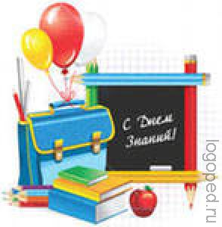
Большинство родителей считают, что если ребенок умеет считать, писать, то он вполне готов покорять школьные вершины, но это не совсем так. Готовность к школе бывает разная - интеллектуальная, мотивационная, психологическая, социальная, физическая. И очень важно учитывать все. Часто родители уделяют огромное внимание формированию именно интеллектуальной готовности, считая, что ребенок обладающий высоким уровнем интеллектуальной готовности в школе не пропадет. Мне бы хотелось остановиться именно на психологической и социальной готовности. Как педагогу со стажем и будущему психологу мне хочется обратить внимание родителей именно на эти виды готовности ребенка к школе.
Когда специалисты говорят о “готовности к школе”, то имеют в виду не только умение ребенка читать, а определенный комплекс умений и навыков, в котором присутствуют все основные компоненты.
Ведь обучение может быть успешным, только если первоклассник обладает необходимыми и достаточными для обучения качествами.
Готовность к школьному обучению складывается из многих составляющих:
1. Физическая готовность к школе определяется физическим развитием ребенка и его соответствием возрастным нормам, то есть ребенок должен достичь физической зрелости, необходимой для учебного процесса.
2. Психологическая готовность к школе подразумевает определенный уровень сформированности: общей осведомленности и социально-бытовой ориентировки; знаний и представлений об окружающем мире; умственных операций, действий и навыков; произвольной регуляцией деятельности и поведения; познавательной активности, проявляющейся в соответствующих интересах и мотивации; речевого развития, предполагающего владение довольно обширным словарем, основами грамматического строя речи, связным высказыванием и элементами монологической речи.
3. Эмоциональная зрелость представляет собой умение регулировать свое поведение, включающее возможность достаточно длительное время выполнять не очень привлекательное задание.
4. Социально-коммуникативная готовность к школе складывается из умений ребенка строить взаимоотношения в коллективе сверстников: занимать лидирующую позицию, уметь работать в команде и поддерживать лидера – а также уметь общаться со взрослым собеседником.
И, самое главное, ребенок сам должен хотеть идти в школу.
Только здесь мы должны уметь отграничивать внутреннюю мотивацию ребенка от внешней.
При внутренней мотивации дошкольник хочет много узнать в школе, ожидает, что там будет интересно.
При внешней мотивации малыш хочет в школу потому, что мы купим ему к школе новый портфель и пенал с разноцветными карандашами, ручками и ластика

Тест для родителей. Готов ли ваш ребёнок к школе?
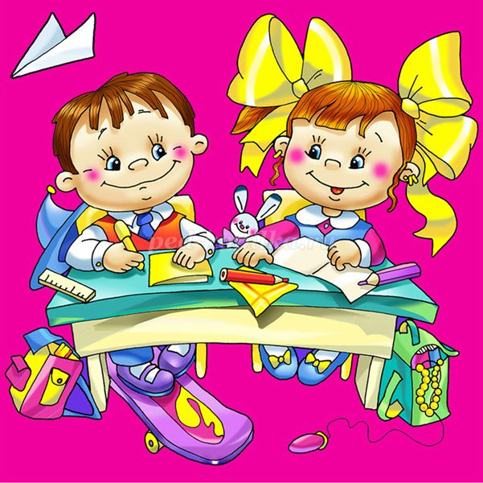
Тест ниже поможет родителям ответить на вопросы: Как определить готовность ребенка к школе? А также чему учить ребёнка до школы? По окончании заполнения теста сосчитайте сколько было Да и Нет.

24-19 – ребёнок готов к школе.
18 – 14 – вам с ребёнком нужно немного подтянуться
14 - … - следует родителям обратить внимание и может пока есть время до 1 Сентября подготовить ребёнка (позаниматься) в летний период.

1. Вы считаете, что Ваш ребенок достаточно усидчив и внимателен при выполнении не слишком привлекательного для него задания?  Да Нет | 13. Знает ли Ваш малыш буквы и умеет ли он читать по слогам?  Да Нет
2. Ваш ребенок любит мастерить, пользуясь клеем, ножницами, инструментами?  Да Нет | 14. Способен ли Ваш малыш складывать и вычитать в пределах десяти?  Да Нет
3. Умеет ли он составлять рассказ по 5-7 картинкам?  Да Нет | 15. Хочет ли ваш ребенок идти в первый класс?  Да Нет
4. Вашего ребенка сильнее привлекают атрибуты школы (портфель, книжки, новое “взрослое” положение), чем возможность больше узнать и многому научиться?  Да Нет | 16. Знает ли он простые геометрические фигуры (круг, квадрат, треугольник, овал прямоугольник)?  Да Нет
5. Верно ли, что Ваш(а) сын (дочь) недостаточно уверенно пользуется шариковой ручкой?  Да Нет | 17. Ваш ребенок умеет побыть один и заняться чем-либо самостоятельно?  Да Нет
6. Умеет ли ребенок выделять существенные признаки в предметах (например, у птицы есть клюв, перья)?  Да Нет | 18. Ваш ребенок без особого труда может собрать разрезанную на несколько частей картинку?  Да Нет
7. Может ли Ваш ребенок сравнивать числа и предметы (определять количество)?  Да Нет | 19. Ваш ребенок общителен как с детьми так и со взрослыми?  Да Нет
8. Рисунки Вашего ребенка, как правило, неаккуратны, размашисты и не завершены?  Да Нет | 20. Ваш малыш способен хорошо запомнить и выполнить устное поручение (например, по телефону)?  Да Нет
9. Умеет ли Ваш ребенок считать до двадцати и обратно?  Да Нет | 21. Вы считаете, что Ваш малыш нелюбознателен и плохо осведомлен?  Да Нет
10. Может ли Ваш ребенок объединить одним словом понятия одного вида, рода, характера (например, назвать одним словом “обувь” слова “сапоги”, “туфли”, “ботинки”)?  Да Нет | 22. Ваш ребенок с трудом и без всякого удовольствия декламирует стихи и рассказывает сказки?  Да Нет
11. Может ли Ваш ребенок придумать слово к предложенному слову так, чтобы они были связаны по смыслу, как связаны слова в образце (например, образец “дерево — ветки”, к слову “книга” необходимо назвать слово “страницы”)?  Да Нет | 23. Сможет ли Ваш ребенок придумать к предложенному слову слова с противоположным смыслом (например, “жарко” — “холодно”)?  Да Нет
12. Игрушки и личные вещи Вашего ребенка всегда в беспорядке и Вы устали напоминать ему, что нужно их убрать?  Да Нет | 24. Ему доставляет удовольствие раскрашивать или рисовать?  Да Нет

Самое главное, что к школе должны быть готовы не только дети, но и их родители. Немаловажное значение играет психологическая готовность родителей к школе. Многие мамы и папы зачастую беспокоятся о своем ребенке, когда на то абсолютно нет никакой причины. Нужно понимать, что малыш уже повзрослел и поумнел, перешел в новый этап своего жизненного пути. К нему уже не нужно относиться как к маленькому. Пусть он привыкает к самостоятельной жизни. Если же ребенок столкнется с неудачей или окажется в какой-нибудь неприятной ситуации, то стоит немедленно прийти ему на помощь.

Желаю успехов!

Литература
1.Васильева, Н.Н., Новоторцева, Н.В. Развивающие игры для дошкольников. – Ярославль: Академия развития, 1996.
2. Колесникова, Е.В. Готов ли ваш ребенок к школе? – Ювента, 2001.
3.Круглова, Е.А. Как помочь ребенку успешно учиться в школе. – Спб.: Питер, 2004.
